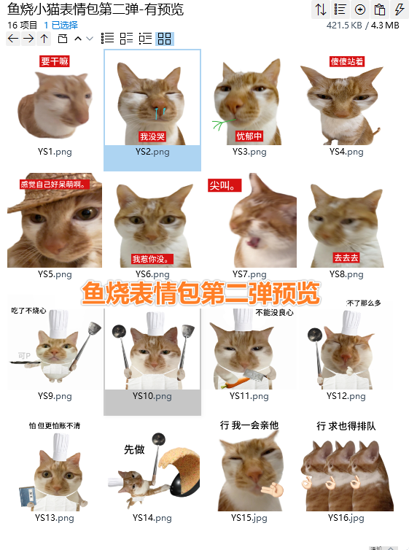
怀疑的看着你，要干嘛:https://i.postimg.cc/90P29C1n/YS1.jpg
我没哭（实则哭了:https://i.postimg.cc/prQvjRk7/YS2.jpg
忧郁中:https://i.postimg.cc/WzmVZTSy/YS3.jpg
傻傻站着:https://i.postimg.cc/QCgD7hSw/YS4.jpg
感觉自己好呆萌啊:https://i.postimg.cc/Hn0mMd3q/YS5.jpg
我惹你没:https://i.postimg.cc/T1jxbfCM/YS6.jpg
尖叫:https://i.postimg.cc/J038XMPW/YS7.jpg
去去去:https://i.postimg.cc/cC7W30XG/YS8.jpg
吃了不烧心:https://i.postimg.cc/Y0N7FMbk/YS9.jpg
规矩不能坏:https://i.postimg.cc/tJdb6p29/YS10.jpg
不能没良心:https://i.postimg.cc/NGRBSkY2/YS11.jpg
不好意思 做不了那么多:https://i.postimg.cc/66Ctgfw8/YS12.jpg
怕 但是怕账不清:https://i.postimg.cc/8kLN9mDJ/YS13.jpg
先做:https://i.postimg.cc/ry5M3NcW/YS14.jpg
行，我一会亲他:https://i.postimg.cc/MZ1qNmx1/YS15.jpg
行求也得排队:https://i.postimg.cc/ry5M3Ncx/YS16.jpg

